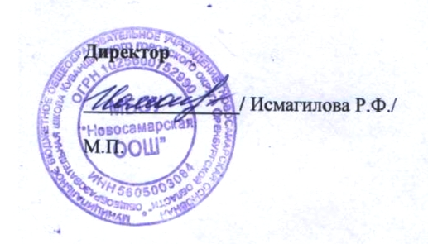

**План мероприятий ­­­­­­­­­­­­­­­МБОУ «Новосамарская ООШ»**

**(наименование ОО)**

**по организации и проведению зимних школьных каникул**

**в 2024-2025 году**

|  |  |  |  |  |  |  |
| --- | --- | --- | --- | --- | --- | --- |
| **№** | **Дата проведения** | **Название мероприятия** | **Место проведения** | | **Планируемое количество**  **Участников** | **ФИО ответственного** |
| **Областные мероприятия** | | | | | | |
|  |  |  | |  |  |  |
| **Муниципальные мероприятия для школьников** | | | | | | |
|  |  |  |  | |  |  |
| **Школьные мероприятия** | | | | | | |
| 1 | 26.12.2024 | «Новогодний бал у Кощея» | МБОУ «Новосамарская ООШ» | | 5-9 | Погребная С. П. Сергеева О. А. |
| 2 | 28.12.2024 | Новогодняя елка | Новосамарский СДК | | 2-4 | СДК, Кузнецова, Журавлева Г. Н. |
| 3 | 28.12.2024 | Поздравления жителей села и акция «Звезда герою» (участников СВО) | МБОУ «Новосамарская ООШ» | | 6 | Романова Н. Н. |
| 4 | 31.12.2024 | Игра «Зимний калейдоскоп» | МБОУ «Новосамарская ООШ» | | 3 | Кузнецова О. Н. |
| 5 | 31.12.2024 | Новогодняя викторина | МБОУ «Новосамарская ООШ» | | 8 | Романова О. А. |
| 6 | 03.01.2025 | Зимние подвижные игры | МБОУ «Новосамарская ООШ» | | 2,4 | Журавлева Г. Н. |
| 7 | 04.01.2025 | Викторина «Зимняя сказка» | МБОУ «Новосамарская ООШ» | | 7 | Кужагулова М. К. |
| 8 | 06.01.2025 | Нейротренировка | МБОУ «Новосамарская ООШ» | | 5 | Утябаев Р. Ф. |
| 9 | 05.01.2025 | Зимний кинозал (онлайн) | МБОУ «Новосамарская ООШ» | | 9 | Погребная С. П. |
| **Мероприятия для педагогических работников, родительской общественности** | | | | | | |
| 1 | 27.12.2024 | Инструктажи по ТБ | МБОУ «Новосамарская ООШ» | | по классам | Классные руководители |